**PRUEBA PARCIAL N°1**

**MDY2131 FORMA B**

|  |  |
| --- | --- |
| NOMBRE: | |
| SECCIÓN: | FECHA: |

**1.- DETALLE EVALUACIÓN**

|  |
| --- |
| **EXPERIENCIA DE APRENDIZAJE N°1: Construyendo sentencias simples de recuperación de datos** |
| **COMPETENCIAS Y APRENDIZAJES EVALUADOS:**   * **Competencia de Especialidad: Programar consultas o rutinas para manipular información de una base de datos de acuerdo a los requerimientos de la organización.** * **Competencia de Empleabilidad Resolución de Problemas N1: Identificar y analizar un problema para generar alternativas de solución, aplicando los métodos aprendidos.** * **Unidad de Competencia de Especialidad:** Desarrolla operaciones sobre la base de datos que permitan la obtención, actualización, inserción y eliminación de información estableciendo una conexión con una base de datos para cumplir con los requerimientos de la organización. * **Aprendizajes Procedimentales:** Construir sentencias simples de recuperación de datos para solucionar los requerimientos de información planteados. |

**3.- INSTRUCCIONES GENERALES**

* Desarrolle los casos planteados usando la herramienta Oracle SQLDeveloper.
* Puede hacer uso de presentaciones de la asignatura y/o apuntes personales como material de consulta durante el desarrollo de la prueba.

RECUERDE CREAR UN NUEVO USER EN EL SYSTEM 🡪

**DROP** **USER** c##PRUEBA1 CASCADE ;

**CREATE** **USER** c##PRUEBA1 **IDENTIFIED** **BY** 1234

**DEFAULT** tablespace sysaux quota 5m **ON** sySaux;

**GRANT** **CONNECT**, RESOURCE **TO** c##PRUEBA1;

* Los casos están planteados sobre el Modelo que se adjunta como **Anexo “A”**. Por esta razón, para construir las soluciones de los requerimientos de información planteados en cada caso, deberá ejecutar el script **script_crea_pobla_tablas_Prueba1.txt**. (entregado por el docente) que creará y poblará las tablas del Modelo entregado.
* En los casos que se indique que el informe o proceso debe obtener la información del año anterior, año actual, mes anterior, día siguiente, etc., significa que la sentencia SQL se debe construir usando las FUNCIONES adecuadas para obtener la fecha requerida y NO USANDO FECHAS FIJAS.
* **Los CASOS 3 y 4 evalúan además la competencia de empleabilidad Resolución de Problema N1.** Esto significa que, además de evaluar la competencia de especialidad, se integra la evaluación de la competencia de empleabilidad. **Para esto, debe responder las preguntas que se plantean en el documento en el Bloc de Notas donde copió sus scripts (Queries)**
* Todos los resultados deben ser redondeados a valores enteros.
* Al finalizar la prueba envíe el Bloc de Notas (prueba1.txt) al profesor mediante un mensaje interno de AVA BlackBoard, con asunto PRUEBA1.

**NOTA: LOS RESULTADOS QUE SE MUESTRAN EN CADA CASO SON REFERENCIALES PARA QUE PUEDA VER EL FORMATO EN EL CUÁL SE REQUIERE LA INFORMACIÓN.**

**CONTEXTO DE NEGOCIO**

La actual crisis sanitaria mundial que aún estamos viviendo , ha generado problemas de abastecimiento de locales y restricciones de acceso a productos y abarrotes de primera necesidad en la población más vulnerable.

Muchas personas han debido comprar en almacenes de su barrio toda la mercadería, a un precio, generalmente más alto que en una época normal.

Para poder aminorar el impacto en los bolsillos de las personas que viven y consumen productos en sus barrios, se ha creado un proyecto estatal para nivelar los precios de los productos más esenciales y regular los almacenes de los barrios.

La idea es impactar positivamente en el rubro de estas PYMES , y en los bolsillos de los empleados y clientes.

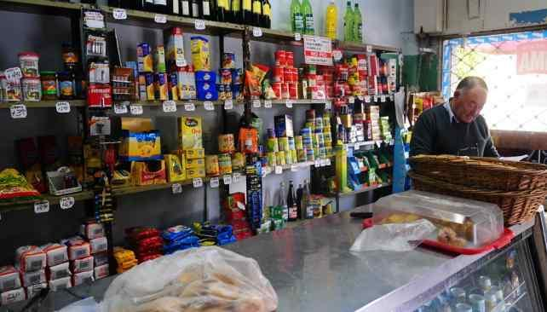

**RENT A HOUSE**

**CORREDORA DE PROPIEDADES**

***Almacenes S&S***

Son cuatro las formas en que el estado pretende incentivar a las PYMES de la categoría Almacenes:

* Asignación especial en las remuneraciones de los empleados (horas extras a vendedores).
* Fiscalizar los contratos laborales, especialmente remuneraciones y beneficios de los empelados contratados por los almacenes.
* Detectar los almacenes con problemas de stock interno, para asegurar abastecimiento en el sector (Barrio).
* Descuento en el valor del Impuesto (IVA) de algunos de los productos ofertados dependiendo de los presupuestos que tiene cada Municipio.

A contar del año 2021, la Empresa Almacenes S&S se transformó en la consultora líder en la región metropolitana dedicada al comercio minorista. Funcionan como expertos en las comunas y barrios más importantes del país donde el potencial de los almacenes que administran se debe ajustar a las necesidades de los clientes.

Su preocupación es atender cada una de las exigencias que plantean sus clientes (mayoristas y minoristas) y poder alivianar los bolsillos de los consumidores con menos ingresos. Para este proyecto se dispone de trescientos millones de pesos que serán invertidos en tecnología para extraer desde las bases de datos centralizadas la información de estos negocios de barrio. Desde hace tres meses usted está apoyando a la Gerencia de Informática de Almacenes S&S y por lo tanto le solicitarán la automatización de los requerimientos de información para la gestión del negocio que se detalla en los siguientes puntos:

**CASOS A RESOLVER**

**CASO 1**

***Cobro Excesivo a clientes***

Se ha determinado que hay un conjunto de clientes que compraron en años anteriores o igual al año actual, y que pagaron sus boletas con tarjeta de débito o “medio de pago nula”, cuyas boletas fueron mal emitidas. El SERNAC ha determinado que los clientes deben ser compensados durante el presente año.

Para esta fase solo mostrar los ruts de clientes que pagaron con tarjetas de débito del Banco de Chile y BCI, y generar la información según el formato indicado. Además, para proceder con los pagos compensatorios a los consumidores, se solicitó almacenar la información en una nueva tabla que indique el RUT del Cliente, el Periodo en el formato especificado y el monto de boleta (ver formato).

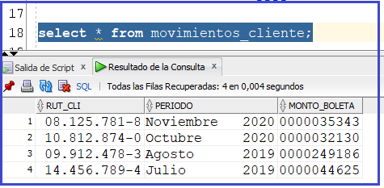

Imagen 1 para apreciar el formato de tabla

**CASO 2**

***Situación Sueldos Vendedores Según Edad y Ubicación Geográfica***

Como los municipios y entidades de gobierno, ya están al tanto de las movilizaciones realizadas por los vendedores por demandas salariales, en esta fase se tomó la decisión de reajustar los sueldos.

En esta etapa se considerará solo a aquellos vendedores que residen en las comunas del sur ( Pto. Saavedra, Valdivia y Chillán). Además, se desea incorporar en este conjunto de personas a aquellos que residen en alguna dirección que contenga la palabra “alameda”, para lo que se ha generado un algoritmo de recálculo, que consiste en lo siguiente.

Si un vendedor tiene entre 18 y 25 años le corresponderá un aumento el 5.5% de sueldo base.

Si un vendedor tiene entre 26 y 30 años le corresponderá un reajuste del 10% de sueldo base.

Si un vendedor tiene más de 30 años le corresponderá un reajuste del 15% de sueldo base. Para cualquier otro caso no se debe reajustar el sueldo.

Genere un reporte con la solución incorporando los recálculos, según el sgte formato de salida (referencial)

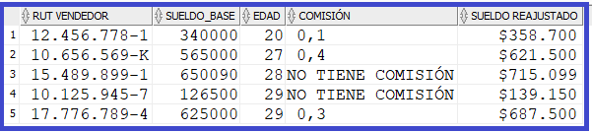

Figura 2: si el vendedor no tiene comisión coloque el texto indicado

**CASO 3**

***Situación Laboral Vendedores:***

Debido al inconformismo de los empleados que atienen en los almacenes y que han presentado varias demandas laborales en la Inspección del trabajo, es que el próximo año se pretende realizar una nueva estrategia de negociación con los vendedores.

Para este año, se contrató los servicios de la empresa consultora Almacenes S & S, la que les aplicará una entrevista a en 6 meses más, es decir desde Marzo del año próximo (encuesta de satisfacción y clima) , la que se realizará en dependencias de la empresa consultora. Para distribuir equitativamente a los empelados se les citará considerando el siguiente calendario según la dirección de cada vendedor.

|  |  |
| --- | --- |
| **Primera Letra**  **Dirección Vendedor** | **Fecha Entrevista** |
| A-B-C-D-E | Último día de Marzo del ***próximo año*** |
| F-H-J- K-L-M-N | Último día de Abril del ***próximo año*** |
| O-P-Q-R | Último día de Mayo del ***próximo año*** |
| El resto | Último día de Junio del ***próximo año*** |
|  |  |

A cada vendedor se le enviará al correo de la empresa información como la fecha de la entrevista y el mapa de ubicación de la Consultora. De igual forma, la Gerencia requiere contar con un informe de calendarización de las entrevistas en el formato del ejemplo. Considerar que el correo del vendedor es: el primer nombre en minúscula + los 3 últimos dígitos del teléfono + '@almacenesSyS.cl'**.**

La información se debe visualizar ordenada por nombre y por fecha entrevista descendente.

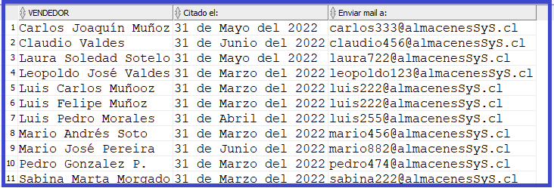

Figura 3 Referencial

|  |
| --- |
| **Explique con su palabras cómo abordó el problema de la construcción del mail que contiene un nombre no Normalizado en la base de datos.** |

**CASO 4**

***Situación Horas Extras Vendedores***

Debido a los problemas ocurridos en los sistemas de remuneraciones en periodos anteriores, se debe abordar la situación de las diferencias en el pago de horas extraordinarias durante el año 2020, debido a que los vendedores reaccionaron realizando múltiples reclamos a los contadores que administran los almacenes de barrio.

Producto de las movilizaciones realizadas por los vendedores se ha decidido recalcular , en esta fase, las asignaciones de horas extras, generando una tabla resultante como se aprecia en la figura 4.

Usted debe basarse en la información almacenada en la tabla Turno_Vendedor y recalcular las horas extras reales. Se contabilizarán a pago solo las horas posteriores a las 11 AM. Cada hora extra se pagará a 6.500 pesos. Ordene la información por monto a pago de mayor a menor.

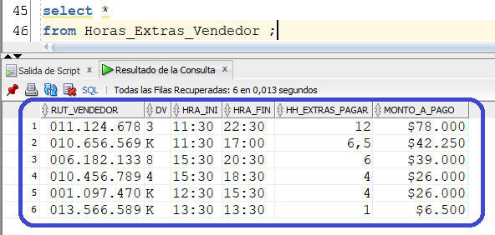

Figura 4 Referencial

**INSTRUCCIONES PARA EL DESARROLLO DEL EJERCICIO 3 :**

* **Responda las preguntas que se plantean:**

|  |
| --- |
| **Cuál es la información significativa que necesita para resolver el problema:** |
| **Explique cómo resolvió el manejo de los turnos para generar los cálculos de las horas extras.** |

* **Construya la solución que resolverá el problema presentado (código del Select)**